Лучшие педагоги
муниципальных
общеобразовательных
учреждений
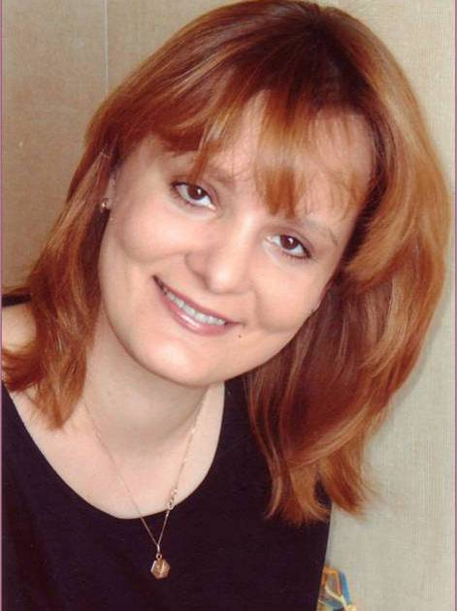
Актянова Елена Геннадьевна
Муниципальное общеобразовательное учреждение «Средняя общеобразовательная школа №9», учитель русского языка и литературы высшей квалификационной категории.
Стаж педагогической работы – 16 лет.
- За достигнутые успехи в обучении и воспитании детей награждена:
- Грамотой Главы администрации Сосновоборского городского округа, 2006г.
- Благодарностью Губернатора Ленинградской области, 2008г.
- Победитель городского конкурса «Учитель года», г.Сосновый Бор, 2009г.
- I место в номинации «Виртуальный методический кабинет», III городской конкурс методических разработок «Сетевые технологии в помощь учителю», 2009г.
- II место в IV городской научно-практической конференции педагогов «Современные технологии в образовании», 2009г.
- Лауреат конкурса "Лучшие учителя России" приоритетного национального проекта «Образование», 2009г.

Педагогическая концепция

Я работаю учителем русского языка и литературы в самой обычной общеобразовательной школе. В моих классах учатся самые обычные дети, с разными способностями, возможностями, различной мотивацией к учебе. Но мне бы хотелось, чтобы мои ученики чувствовали себя успешными и на моих уроках, и на других предметах.
Я считаю, что успешная личность – это та, которая живет в гармонии с собой и окружающим миром, позитивная, открытая, умеющая найти выход из сложных ситуаций, интеллектуально, эмоционально и нравственно развитая. Успешная личность – личность, уверенно чувствующая себя в современном мире.
Перед собой, как учителем, ставлю такую цель – создание условий для развития и саморазвития успешной личности.
Исходя из поставленной цели, формулирую следующие задачи:
- Выстраивать обучение, максимально учитывая психологические и личностные особенности каждого ученика.
- Обучать без страха неудачи.
- Формировать творческий потенциал ребенка.
- Формировать мотивы нравственного поведения.
Не может быть успешен ученик, в котором не раскрыт его творческий потенциал.
Слова К.Э. Циолковского: «Сначала я открывал истины, известные многим, затем стал открывать истины, известные некоторым, и, наконец, стал открывать истины, никому еще неизвестные» - великая формула, приоткрывающая завесу над тайной рождения творческого ума. Видимо, это и есть путь становления творческих способностей. Задача учителя – помочь ребенку встать на этот путь.
Реализую эту задачу через внеклассную работу по предмету, систему творческих работ на уроках русского языка и литературы, проектную деятельность.
При выборе темы проекта всегда иду «от ученика», мне очень важно, чтобы проект не только был современен и актуален, развивал личность ученика, но и нравственно обогащал ребенка.
Ценными считаю те моменты урока, когда ребенок имеет возможность высказать свою точку зрения на нравственную тему, поделиться своим жизненным опытом.
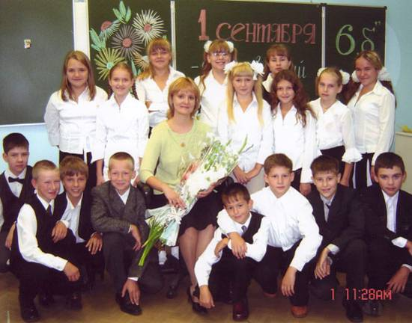
Воспитать успешного ученика может лишь успешный учитель, учитель – Личность. Чтобы быть успешным, надо честно работать, развиваться, любить своих учеников, а главное, помнить о той великой ответственности, которая лежит на учителях, и о которой еще мудрый Платон говорил так: «Если башмачник будет дурным мастером, граждане от этого будут только несколько хуже обуты, но если воспитатель детей будет плохо выполнять свои обязанности, в стране появятся целые поколения невежественных и дурных людей».
Проектная деятельность учеников 8-х классов (2008-2009 учебный год):
- «Экология русского языка (использование жаргонизмов и иноязычных слов в речи молодежи)». Бояринова Л., Деченко К. - победители IV Городской гуманитарной конференции «Времен связующая нить» (МОУ ДОД ЦИТ), I место в городской научно-практической конференции в секции «Гуманитарная» (МОУ ДОД ЦРТ);
- «Феномен книг о Гарри Поттере». Сластихина Н., Гусева С., Ключникова С. – дипломанты (диплом 2 степени) IV Городской гуманитарной конференции «Времен связующая нить» (МОУ ДОД ЦИТ).
Творческие успехи учеников 8-х классов в 2008-2009 учебном году:
- Вахаева К. Повесть «Кошачье сердце» – диплом I степени в городском конкурсе «Проба пера» (МОУ ДОД ЦИТ).
Успех моих учеников – мой успех!

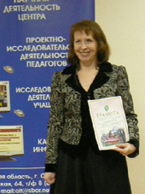
Афанасьева Галина Федоровна
МОУ «Средняя общеобразовательная школа № 9», учитель начальных классов высшей квалификационной категории, заместитель директора по УВР.
Педагогический стаж работы - 30 лет.
- Награждена:
- Грамотами Комитета образования, Главы муниципального образования, мэра г.Сосновый Бор, 2000г., 2003г., 2004г.
- Почетной Грамотой Председателя Собрания представителей МО Сосновоборский городской округ, 2000г., 2005г.
- Благодарностью Главы администрации Сосновоборского городского округа, 2008г.
- Благодарностью Председателя Законодательного собрания Ленинградской области, 2008г.
- Почетной грамотой Министерства образования и науки РФ, 2009г.
- «Отличник народного просвещения», 1995г.
- Победитель II городского конкурса методических разработок «Сетевые технологии в помощь учителю», 2008г.
- Дипломант (II место) дистанционного конкурса «Педагогическая мастерская», 2008г.
- Победитель конкурса лучших учителей Российской Федерации в рамках приоритетного национального проекта «Образование», 2009г.

Об опыте работы по литературному чтению
«Формирование основ литературоведческой компетенции»

Афанасьева Галина Федоровна работает по системе развивающего обучения Л.В. Занкова. Особое внимание уделяет урокам литературного чтения (автор Н.А. Чуракова).
Формирование основ литературоведческой компетенции проходит на уроках литературного чтения, внеклассного чтения.
Литературоведческая компетенция выступает проекцией «от мысли к слову».
Интересная работа проходит на уроках чтения с поэтическими текстами, которая помогает ребенку погрузиться в атмосферу поэтического чуда, создать все необходимые условия для того, чтобы «открытие» очередной поэтической тайны состоялось. Поэтическое чудо рождается дважды: в переживании образа («что») и в удивлении от находчивости и изобретательности поэта («как»). Поэтому особое внимание уделяется ритму, звукозаписи, поэтическим приемам и находкам, мастерству переводчиков.
Текст можно научиться видеть, переживать, слушать, слышать, присваивать, ученик находится «внутри текста». Работа с поэтическими текстами проходит в речевой разминке на уроках русского языка и уроках развития речи.
Учащиеся учатся составлять устные рассказы по заданной теме, устные сочинения, письменные сочинения по теме.
Например, на уроках литературного чтения (3 класс):
- «Я бы назвал картину В. Веницианова …» (свое суждение).
- Сочинение-рассуждение «Почему мир человеческих чувств называют и хрупким, и прочным» (на основании изученной сказки Г.Х. Андерсена «Стойкий оловянный солдатик»).
- Сочинение-повествование: «Любовь всего важней на свете»
- Сочинение по картине: «Сара Фермор» Ив. Вишнякова, «Девочка на шаре» Пабло Пикассо.
- Сочинение-миниатюра: «Что красивее всего»
- Сочинение-рассуждение: «Красота растворена в окружающем мире»
Учащиеся учатся высказывать свои суждения, виденья, опираясь на приемы литературного языка автора (образца), зная построение содержания, художественные приемы. Удивительны мысли учащихся!
На уроках развития речи написаны сочинения:
- по картине Поленова В.Д. «Золотая осень».
- Сочинение-рассуждение «В чем красота русской зимы» по личным наблюдениям.
- Сочинение по картине Саврасова А. К. «Грачи прилетели».
На уроках создаются разнообразные творческие ситуации (обстоятельства) в поле самых разных текстов для развития мира восприятия и переживаний младшего школьника, т.е. представляет собой новый этап в художественном развитии.
В специальной главе «Лаборатория искусства» учащиеся помещаются в атмосферу творческого эксперимента, и сами работают переводчиками неологизмов на язык обыденной речи.
Знакомясь с поэтическими и живописными работами выдающихся «авангардистов», именно в этом возрасте эти произведения вызывают творческую радость восприятия, учащиеся учатся рассматривать картины М.Шагала: «Окно на даче», «Моя деревня», «Автопортрет с семью пальцами», «Я и деревня», «Часы», «Часы с синим крылом», «Синий домик».
Метод ассоциации помогает увидеть и внутренний мир детей.
В картинной галерее учащиеся знакомятся с популярными образцами известных живописных работ замечательных русских художников и европейских мастеров: М.Врубеля, В.Васнецова, В.Серова, В.Веницианова, С.Дали, К.Малевича, В.Кандинского, П.Пикассо, Ив.Вишнякова.
Рассмотрено 55 репродукций в учебнике 3 класса.
В 4 классе «Картинная галерея» состоит из 32 репродукций русских, современных, зарубежных художников «Третьяковской галереи», «Русского музея», «Самарского художественного музея», международной выставки «Необычный взгляд на мир». Выставка «Необычный взгляд на мир» представлена работами известных мастеров - это: Сальвадор Дали, Аристарх Лентулов, Василий Кандинский, Утагава Хиросиге, Пабло Пикассо, Густав Климт, Анри Матисс, Павел Филонов, Огюст Ренуар, Клод Моне, Микалоюс Чюрлёнис, Марк Шагал.
Каждая из них помогает пережить очередное открытие в мире литературы.
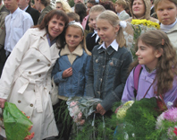
Открытые уроки для учителей школы, города показывают, как идет формирование у учащихся представления о поэзии как особом взгляде на мир, выявление природы выразительности отдельных художественных приемов, понимания природы художественного образа.
Мало читать и рассматривать картину, нужно полюбить изобразительное искусство и почувствовать потребность посещать художественные музеи. В традицию учащихся входит посещение тематических выставок картин в Государственном музе «Эрмитаж».
Программа обучения предъявляет высокие требования к интенсивности мыслительной деятельности учащихся. Насыщенность ее содержания теоретическими знаниями диктуется не только принципом обучения на высоком уровне трудности, но и принципом прохождения материала быстрым темпом.

Отзыв коллег о работе Афанасьевой Галины Федоровны

Афанасьева Галина Федоровна в городе Сосновый Бор работает 30 лет, из них – 11 лет в МОУ «Средняя общеобразовательная школа № 9». Высокий уровень квалификации позволяет Галине Федоровне успешно, творчески решать задачи учебно-воспитательного процесса в соответствии с современными требованиями.
Галина Федоровна обучает учащихся по системе развивающего обучения Л.В. Занкова, использует в учебно-воспитательном процессе современные образовательные технологии: проблемное обучение, обучение в диалоге, сотрудничество, исследовательская технология, проектная, игровая и др. Современные личностно-ориентированные технологии обучения, помогают создать благоприятные условия для коррекции и развития психических функций учащихся.
Использование информационно-коммуникационных технологий расширяют возможности учителя для введения учеников в увлекательный мир, где им предстоит самостоятельно добывать, анализировать, представлять и передавать другим информацию. Эти технологии значительно повышают дидактические и личностно-ориентированные параметры учебного процесса.
Галина Федоровна умело владеет методами диагностирования образовательных достижений учащихся на уроке и во внеурочной деятельности (традиционные мониторинги, собственные мониторинговые исследования, инновационные по системе Л.В.Занкова, методы наблюдения, «Портфолио»).
В практике Галины Федоровны открытые уроки для коллег школы, города с использованием ИКТ, подготовка участников (3-4 класс) к школьному Дню Науки, городской гуманитарной конференции.
Учащиеся Галины Федоровны - активные участники школьных, городских олимпиад, городских конкурсов, игр, областной интеллектуальной игры по русскому языку «Русский медвежонок», международной математической игры «Кенгуру», занимают I –II – III места. Победы учащихся в интеллектуальных играх являются подтверждением обучения учащихся по системе развивающего обучения Л.В.Занкова, которая направлена на развитие интеллектуальных умений учащихся. За последние 3 года отмечается положительная динамика результатов участия учащихся и побед в школьных олимпиадах, городских и региональных интеллектуальных играх.
Афанасьева Галина Федоровна является автором Образовательной программы Муниципальной экспериментальной площадки «Шахматный всеобуч», апробирует введение шахматного всеобуча в образовательный процесс для повышения качества образования.

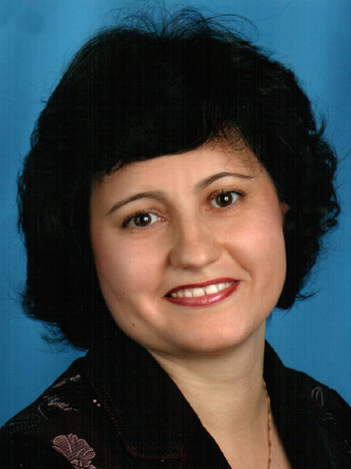
Блажко Ольга Петровна
МОУ «Средняя общеобразовательная школа №6», учитель начальных классов высшей квалификационной категории.
Педагогический стаж - 21год.
- Награждена:
- Грамотами Комитета образования г.Сосновый Бор.
- Грамотой администрации муниципального образования Сосновоборского городского округа Ленинградской области.
- Грамотой Комитета общего и профессионального образования Ленинградской области.
- Лауреат муниципального этапа конкурса «Учитель года».

Развитие творческих способностей как условие успешности младшего школьника
Педагогическая концепция

Современное информационное общество движется по пути развития творческого мышления человека. Творческий человек может успешно адаптироваться в социуме, противостоять негативным обстоятельствам, находить позитивные выходы из сложных ситуаций, он способен к самореализации своих возможностей, саморазвитию.
Воспитание творческой личности, человека с творческим мышлением имеет сегодня особую актуальность и является одной из главных целей системы образования.
Стандарт общего образования ставит своей целью развитие личности ребенка на основе освоения новых способов деятельности.
Нашему обществу нужны образованные, нравственные, творческие люди, которые могут самостоятельно принимать ответственные решения, нужны люди, способные на протяжении всей жизни добывать и применять новые знания, следовательно, быть профессионально и социально мобильными.
Развитие творческих возможностей учащихся важно на всех этапах школьного обучения, но особое значение имеет формирование творческого потенциала в младшем школьном возрасте.
Основной проблемой является создание условий для развития их творческих способностей, раскрытия своих возможностей, создания своей зоны успешности.
Поэтому поставила перед собой задачи:
- Создать условия для развития творческих способностей младших школьников.
- Замечать и развивать любые творческие проявления.
- Формировать творческий потенциал ребенка.
Моя концепция «Развитие творческих способностей как условие успешности младшего школьника» неразрывно связана с концепцией воспитательной системы нашей школы. Основная идея моей концепции – выделение потенциала творчества, как важного средства для формирования и развития творческой личности.
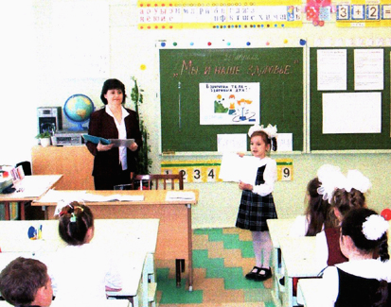
Для формирования личностных качеств школьника – креативности, готовности к нестандартным решениям, к созиданию в различных сферах – необходима система. Для реализации поставленных задач мною сформирована система по развитию творческой деятельности в начальной школе.
Первый блок системы – это воспитание у учеников качеств, служащих предпосылками для творческой деятельности, которые весьма полезны и для обычной познавательной учебной деятельности: наблюдательности, общительности, речевой и общей активности, хорошо натренированной памяти, сообразительности, привычки анализировать и осмысливать факты. Для творчества нужны воля, активность в познании. В то же время предпосылками творчества являются мир эмоций, способность увлекаться, развитые познавательные интересы, воображение.
Второй компонент системы – это самовыражение индивидуальности личности ученика через творчество, главным образом, через различные виды искусства и художественных видов деятельности.
Третий блок системы – это элементы исследовательской деятельности в познавательном процессе. Именно детское творчество проявляется в процессе поиска. Поэтому так важно постоянно создавать разные ситуации, в которых ребенку приходится производить как можно больше проб, направленных на решение нового, необычного. Только так развивается природная любознательность ребят, формируется активное отношение к окружающему, обогащается их жизненный опыт.
Эта система предусматривает использование синтеза видов искусств и художественных видов деятельности в урочное и внеурочное время, которые, в свою очередь, являются средством реализации содержания программы развития творческих способностей учащихся.
Работа в системе предполагает:
- Обучение владению средствами художественного самовыражения как инструментом деятельности.
- Развитие разнообразных творческих навыков для расширения возможностей ребенка в самовыражении, разносторонних интересов вне урока, способности выражать свои чувства и мысли.
- Создание атмосферы радости творчества, стремления креативного освоения мира вокруг себя.
Обобщая и конкретизируя исследования педагогов и психологов (Выгодского Л.С., Гальперина П.Я., Давыдова В.П., Эльконина Д.Б.), изучавших влияние различных факторов на творческое развитие детей, анализируя практический опыт учителей начальных классов, можно выделить принципы эффективной организации творческой деятельности, на которые опираюсь в своей работе с детьми.
Принципы эффективной организации творческой деятельности:
- Восприятие ребенка как личности вне зависимости от того, что и как он делает, безусловное уважение и принятие его таким, какой он есть. Позитивное принятие ребенка значимыми для него людьми является одним из основных принципов концепции творческого развития ребенка.
- Внимательное и чуткое отношение ко всем проявлениям творческой активности младшего школьника, которое предполагает восхищение каждой идеей, мыслью, поделкой ученика. Необходимо в каждом ребенке видеть творческий потенциал, своеобразную индивидуальную креативность и стремиться развивать ее. Таким образом, мы изменяем социальный статус ученика, повышаем престиж творческого мышления, что ведет к осознанию ребенком ценности творческих черт своей личности.
- Предоставление ребенку психологической свободы: свободы выбора, свободы выражения чувств и переживаний, принятия самостоятельного решения. Такая свобода способствует развитию воображения, фантазии, самостоятельности.
- Повышение и укрепление самооценки. Самое главное, чтобы ученик испытал радость собственного открытия.
- Создание творчески обогащенной образовательной среды. Позитивное влияние таких условий, как проблемность, диалогичность и индивидуализация обучения.
- Творческая позиция педагога. Чтобы развить творческие способности младших школьников, учитель сам должен быть творческой личностью – постоянно преодолевать в себе инертность, шаблоны поведения, стремиться к открытию и применению новых методов обучения.
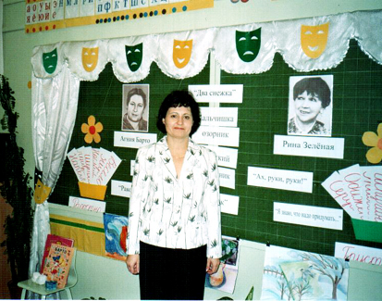
Практическое применение системы и принципов развития учащихся реализую на уроках чтения. Осуществляя развитие творчества у детей, во-первых, стараюсь реализовать большие возможности, заложенные в самой школьной программе. Сам процесс чтения включает в себя труд и творчество читателя: читая, ребенок активно реагирует на поступки героев, дает им оценку, воссоздает их в своем воображении, участвуя в сотворчестве.
Учебник «Литературное чтение» (автор Джежелей) я бы назвала не только книгой для чтения, но и книгой для творческого размышления. Соприкасаясь с творчеством поэтов и писателей, приобщаясь к русскому народному творчеству, ребята учатся любить и понимать прочитанное. А любовь к чтению – это начало развития своих литературных способностей. В развитии детей, их познавательной активности, творчества мне помогает проведение нестандартных уроков. Это уроки – путешествия, уроки – викторины, уроки – сказки, устные журналы, уроки с элементами театрализации.
Чтение взаимосвязано с уроками музыки, труда и изобразительного искусства, которые способствуют пробуждению чувства прекрасного, чувства радости и доброты, развивают ум, воображение, творческие способности. Так, для уроков чтения с элементами театрализации, ребята на уроках труда создают сказочных героев.
Прикоснуться к миру прекрасного помогают литературные праздники. «Праздник читательских удовольствий» - это путешествие в осень, зиму, весну, лето. Дети подбирают и читают свои любимые стихотворения, пословицы, загадки о временах года, выражая свое отношение и настроение в творческом рисунке, поделках из различных материалов.
Так, постепенно, шаг за шагом у детей развивается художественное восприятие действительности, развивается наблюдательность, умение анализировать, принимать нестандартные решения, выражать словами свои мысли и чувства. Всегда радуюсь тому, когда в классе царит творческий подъем, когда творчество детей делает учебный процесс интересным и увлекательным.
Руководствуясь принципами организации творческой деятельности учащихся, опираясь на систему творческого развития личности, с уверенностью могу сказать, что работа по формированию и развитию творческих способностей детей на уроках и внеурочное время обеспечивает поступательное совершенствование личности ребенка, дает целостное представление о мире и месте в нем человека, способствует не только развитию творческих задатков и склонностей, но и формирует готовность детей к дальнейшему саморазвитию.
Мне не безразлична судьба всех моих выпускников школы первой ступени, всегда радуюсь тому, когда в старших классах они становятся призерами и победителями конкурсов различных уровней. Мои ученики – участники различных международных конкурсов и конференций. Многие бывшие ученики радуют меня своими успехами и достижениями в различных областях своей деятельности.

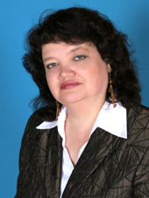
Богданова Лариса Михайловна
МОУ «Средняя общеобразовательная школа №4», учитель истории, обществознания и права высшей квалификационной категории.
Стаж работы – 15 лет.
- Награждена:
  - Грамотами Комитета образования Сосновоборского городского округа
  - Грамотой главы Сосновоборского городского округа, 2006г.
  - Почетной грамотой Комитета общего и профессионального образования Ленинградской области, 2007г.
  - Почетная грамотой Министерства образования и науки РФ, 2009г.
- Участник городского конкурса профессионального мастерства «Учитель года», 2008г.
- Дипломант дистанционного конкурса «Педагогическая мастерская», 2008г.
- Победитель конкурса "Лучшие учителя России" приоритетного национального проекта «Образование», 2009г.

Концепция «Гражданское воспитание»

В настоящее время необходимость гражданского воспитания учащихся является одной из главных задач школьного исторического и обществоведческого образования. Научить ребенка органически вписываться в социальное окружение, стать частью своей нации, гражданином своего государства и всего мира – основная социальная потребность общества. Поэтому главной своей задачей считаю формирование у школьников ключевых компетентностей, т.е. способностей учащихся самостоятельно действовать в ситуации неопределенности при решении актуальных для них проблем.
Основные направления моей педагогической деятельности:
  - «Я – человек»
Обучение учащихся через понимания смысла человеческого существования, ценности своего бытия. В философии идеальный человек – это человек разумный и гуманный, пытливый и деятельный, умеющий одновременно наслаждаться красотой; это целостная, всесторонне развитая личность с ее неповторимым своеобразием, уникальность индивидуального «Я». Таким образом, человек утверждает себя как существо общественное, жизнь которого одухотворяется высокими целями, нравственным смыслом.
  - «Я – гражданин»
Наше общество крайне нуждается в информированной и компетентной личности, принимающей самостоятельные решения и способной нести ответственность за свои поступки. Задачи гражданского воспитания:
  - Передача знаний и познаний (например, работа с терминологией, что такое права, обязанности гражданина, парламент, выбор…).
  - Развитие способностей и навыков (например, способностей критически мыслить).
  - Пробуждение готовности к ответственным поступкам, к активному участию в жизни общества (например, формирование готовности и умений вести здоровый образ жизни).
  - «Я - патриот»
Патриотизм приобретает полную силу в том обществе, где отношение к его пониманию и восприятию одинаково для всех граждан, независимо от занимаемого в нем места. Каждый соотносит свои действия с пользой родной земле. Патриотическое воспитание осуществляется на примерах героической борьбы, подвигов, талантов россиян – прекрасных иллюстраций для подражания, на основе формирования нравственных качеств учащихся. Работа осуществляется через исследовательскую деятельность, например, написание рефератов на основе краеведческого материала или работа в Комплексном музее краеведения МОУ СОШ №4.
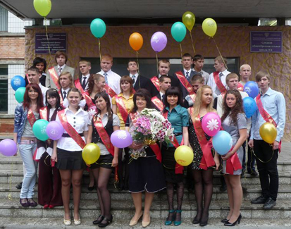
Для реализации концепции «Гражданское воспитание» стараюсь использовать разные формы уроков: от простой лекции к практикуму. С развитием информационных технологий учащимся полюбилась такая форма работы, как проектная деятельность. Дети не только готовят сообщения, но и иллюстрируют отдельные фрагменты доклада или урока через создание презентаций к урокам, тем самым не только углубляют свои знания по конкретному вопросу, но и вырабатывают свою точку зрения.
Реализация этих стимулов зависит от межличностных отношений в учебном процессе. Мои принципы межличностных отношений: доверительность, доброжелательность, требовательность, педагогический такт, сотрудничество.
Учитель ни в коем случае не должен навязывать свое мнение, необходимо учить учеников отстаивать свою точку зрения. Для себя я выделила следующие правила успешного взаимодействия:
  - Принимать каждого ученика как уникальную личность.
  - Поддерживать в ученике любую инициативу, оказывать ему помощь в самореализации.
  - Быть справедливым и объективным: стремиться разобраться в том, что есть, и как оно есть.
  - Уважать мысли и чувства своих учеников.
  - Оценивать не только конечный результат деятельности, но весь процесс деятельности каждого ученика персонально.
  - Соединять в себе любовь к своей профессии и к своим ученикам.
  - Учить других и учиться самой.
Деятельность учителя в современных условиях функционирования образовательного процесса значительно усложнена. Тем не менее, она всегда была направлена на подготовку выпускника школы к самостоятельному жизненному выбору, адекватной ориентировки в социокультурной обстановке, а также осознание ответственности за свой выбор перед людьми. Считаю, что для того, чтобы продуктивно обучать, воспитывать и развивать подрастающее поколение, необходимо самой постоянно учиться, заниматься самообразованием. Это способствует профессиональному росту.
Мне очень импонируют слова Д.С.Лихачева: «Учиться нужно всегда. До конца жизни не только учили, но и учились все крупнейшие ученые. Перестанешь учиться – не сможешь и учить. Ибо знания все растут и усложняются».

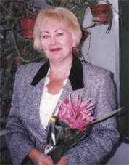
Богданова Светлана Павловна
МОУ «Гимназия №5», учитель русского языка и литературы высшей квалификационной категории.
Педагогический стаж - свыше 25 лет.
- Награждена:
  - Грамотами Комитета образования Сосновоборского городского округа
  - Грамотами Комитета общего и профессионального образования Ленинградской области
  - Благодарностью Губернатора Ленинградской области
- «Почетный работник общего образования».

Богданова Светлана Павловна – специалист высокого уровня научно-методической подготовки; большого опыта, постоянно повышает квалификацию на курсах путём систематического самообразования, осмысления передового опыта учителей города и области, делится своим опытом с коллегами.
Будучи ярким преподавателем, имея большое личное обаяние, Светлана Павловна много лет плодотворно преподает курс литературы в старших и средних классах, применяя в своей работе интеграцию предметов гуманитарного цикла, используя различные формы обучения и воспитания.
Она несколько лет возглавляла научно-методический совет Гимназии, активно участвовала в разработке элективных курсов с реализацией межпредметных связей и с учетом направлений деятельности гимназии, разрабатывала материалы к прохождению научной экспертизы на получение гимназией статуса региональной экспериментальной площадки по музейной педагогике. В 2008 году гимназия стала победителем конкурса среди образовательных учреждений, реализующих инновационные программы, в рамках приоритетного национального проекта «Образование».
Светлана Павловна - человек высокой гражданской ответственности, она коммуникабельна, пользуется авторитетом коллег, учащихся, родителей.
Жизненное кредо Богдановой Светланы Павловны: «Надо быть открытым к людям, терпимым к людям, искать в них, прежде всего, лучшее, просто «хорошее», «заслоненную красоту». Это обогащает человека духовно».

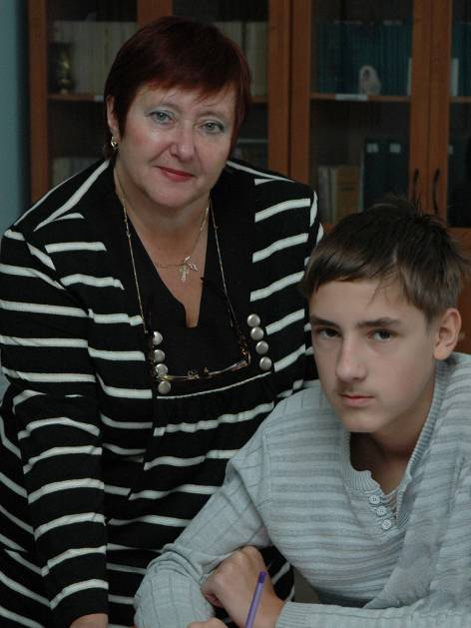
Бозина Галина Петровна
МОУ «Средняя общеобразовательная школа №3», учитель русского языка и литературы.

Слово учителю

Я стала учителем благодаря удивительной женщине, моему классному руководителю, учителю русского языка и литературы Коневец Алле Алексеевне. Она привила нам любовь к театру. В Саратове всего три театра: оперы и балета, драматический и ТЮЗ. Мы знали весь репертуар. В оперный театр у нашего класса был постоянный абонемент. Мы почти каждую неделю бывали в театре.
Алла Алексеевна считала, что для того, чтобы понять творчество писателя, надо побывать в его родных местах. Как только заканчивался учебный год, рюкзаки за спину и вперед. Мы побывали в Тарханах и в Чамбаре, в Михайловском, Петровском и Тригорском, в Спасском-Лутовинове и в Ясной Поляне. В годы моей юности не принято было просить деньги у родителей. На поездки их мы зарабатывали сами. Так нас учила Алла Алексеевна. Походы закаляли нас физически и обогащали духовно.
Когда я окончила школу, для меня не было проблемы, где учиться дальше. В институте мне опять повезло. Наш декан был просто влюблен в театр, а наш факультет активно сотрудничал с театром юного зрителя. После спектакля артисты оставались на сцене и вместе со студентами обсуждали спектакли, устраивали диспуты. Это было незабываемое время.
Так что в школе я оказалась не случайно. Меня увлекли люди, которые любили свое дело, жили школой, любили свое дело и сумели привить любовь к учительскому труду своим ученикам. Я всегда делаю то, что мне интересно, что меня увлекает.

Из «Концепции воспитания класса»

Близость очагов культуры Санкт-Петербурга и Ленинградской области, насыщенность школьной жизни и школьные традиции становятся тем фундаментом, на который опирается классный руководитель, разрабатывая свою концепцию воспитательной системы.
1.Первый этап – «Включённость»
Цель этапа. Изучение коллектива, знакомство детей с возможностями культурной и образовательной среды, включение их в позитивную, общественно-одобряемую деятельность.
Задачи этапа:
  - Распознать и создавать условия для развития творческого потенциала каждого ученика.
  - Создавать условия для формирования дружного коллектива единомышленников.
  - Способствовать раскрыванию интересов и возможностей каждого ученика, предоставив возможность самореализации.
  - Обеспечивать единство учебного процесса и внеурочной деятельности.
  - Развивать потребность в трудовой деятельности, в творческом созидательном труде.
  - Постоянно демонстрировать достижения, результаты и способности обучающихся во внеклассной деятельности родителям, педагогам, сверстникам.
  - Развивать способность адекватно оценивать собственные результаты и справедливо оценивать чужие достижения.
  - Познакомить учащихся с образовательными возможностями окружающей среды.
Коллективные творческие дела, где все - как равноправные партнеры, охватывали и охватывают как учебную, так и внеучебную сферы, носят комплексный характер. Совместные дела стимулируют творчество, инициативу, дают возможность для самовыражения, как всего класса, так и отдельных учеников, их родителей и учителя.
Одним из таких творческих коллективных дел на первом этапе формирования коллектива стало литературное краеведение. Краеведение воспитывает жажду познаний, формирует устойчивый интерес к поискам нового и тем самым способствует развитию творческой мысли, воспитывает активного читателя - книголюба. Литературное краеведение является важнейшим источником патриотического воспитания учащихся, расширения их жизненного кругозора. Приобщение школьников к современной жизни родного края, его истории и культуре, знакомство с творчеством писателей-земляков способствует формированию высоких нравственных принципов и идеалов, а значит, воспитывает гражданина своей страны.
Каждый край имеет свои историко-литературные традиции, места памятников, которые могут стать основной для разработки литературно краеведческой экскурсии. Мы в этом плане находимся в очень выгодных условиях. Соседство с культурной столицей дает богатейший материал для краеведческих экскурсий.
Обращение к экскурсии, как методу изучения материала, способствует развитию познавательной и творческой активности школьников. Кроме того, по материалам музеев, с целью подготовки сообщения или докладов по заданию учителя, учащиеся самостоятельно изучают отдельные разделы биографии писателей. Такой вид работы, по-моему, можно рассматривать как исследовательскую деятельность школьников на начальном этапе.
Проверкой эффективности деятельности первого этапа реализации концепции могут служить не только итоговые сочинения, но и мероприятия: литературные кафе, тематические вечера, конкурсы чтецов. Проведенные экскурсии и отзывы о них детей и родителей могут являться показателем правильности выбранного направления воспитательной деятельности.
2. Второй этап – «Раскрытие возможностей»
Цель этапа. Личностно-ориентированный подход к каждому, распределение дел по способностям и возможностям; развитие и направление собственной активности подростка в позитивное русло, формирование общения на разных уровнях.
Задачи этапа:
  - Заинтересовать ребят общим делом, сплотить детский коллектив.
  - Способствовать целостному развитию обучающихся как индивида, личности, творческой индивидуальности на духовно-нравственной основе.
  - Сформировать образовательную среду, предоставляющую возможность обучения, развития и воспитания каждого подростка по индивидуальному образовательному маршруту.
  - Развить мотивацию обучающихся на творческую активность и самореализацию.
На втором этапе формирования класса коллективным творческим делом стал театр. Театр для нас - это состояние внутреннего праздника, ожидание успеха, радости. Эмоциональность детей нуждается в том, чтобы, во-первых, её сформировать, во-вторых, чтобы её направить в нужное и естественное русло.
Совместное создание спектакля противостоит глухоте сердца, развивает социальные чувства, исправляет и создает благоприятный эмоциональный фон классного коллектива. Состояние ожидания радости - важнейшее условие успешности спектакля. А когда радостные ожидания совпадают с реально переживаемыми в ходе действия чувствами, возникает состояние "эмоционального резонанса", когда рождается желание сделать то, что возможно только сейчас, в эту минуту. Этот "эмоциональный резонанс" можно программировать, создавая для этого определенные условия.
Активное участие всех в обсуждении сценария, распределение ролей, формирование спектакля порождает успех каждого. Дело всегда находится для всех. Чтобы спектакль получился, важна координация четко отрепетированных действий всех: и артистов, и тех, кто оформляет сцену и меняет декорации, и тех, кто работает со звуком. Тогда радость, которую испытывают подростки, понимая, что они приносят радость другим, и осознавая, что и за них переживают и радуются, приносит успех. Участие в спектакле сближает, сплачивает детский коллектив, учит ответственности.
Трудно переоценить развивающее и воспитательное значение, которое театр оказывает на детский коллектив. У детей появляются новые качества: развивается и обогащается речь; формируется умение держаться перед аудиторией (на уроке перед сверстниками, на сцене перед зрителями); преодолеваются комплексы застенчивости и неуверенности; развивается эмоциональное восприятие мира; формируются умения выражать различные эмоции; развиваются позитивные личностные качества; формируются межличностные отношения, развивается эстетический вкус, пластика движений, культура речи.
Обеспечение педагогического, психологического и социального сопровождения образовательного процесса, формирование здорового образа жизни, способствующего сохранению и укреплению здоровья учащихся и подготовке их к взрослой жизни, осуществляю через цикл классных часов, бесед, общешкольных спортивно-массовых мероприятий, участие в школьных, городских и областных акциях и конкурсах. Привлекаю к сотрудничеству школьного психолога, педагогов учреждений дополнительного образования.
3. Третий этап – «Формирование и ориентирование»
Цель этапа. Интеграция с миром взрослых, создание благоприятных условий для утверждения подростком себя как личности в системе человеческих отношений, свойственных взрослому миру. Создание благоприятных условий для жизненного самоопределения старшеклассников, для личностного роста каждого.
Задачи этапа:
  - Обеспечивать единство учебного процесса и внеурочной деятельности с учетом интересов обучающихся.
  - Формировать у подростков осознанную потребность в труде и интерес к профессиям.
  - Поощрять отношения сотрудничества и содружества в классном коллективе и в процессе взаимодействия подростков и взрослых.
  - Обучать школьников элементам управленческой деятельности, воспитывающей ответственность и самостоятельность обучающихся;
  - Развивать навыки самообслуживания, желание самовыражения и самореализации учеников.
  - Проводить работу по адаптации подростков к современным условиям взрослой жизни через трудовую деятельность, реализацию их разносторонних интересов и потребностей через расширение сферы их общения, познания и досугово-спортивной деятельности.
По сложившейся школьной традиции обучающиеся 10 – 11 классов являются опорой общешкольного самоуправления. С учетом уже сформированных компетенций ребята находят себя в органах общешкольного самоуправления, становятся во главе мероприятий, проводимых с участием всей школы, помогают классным коллективам, коллективным творческим группам различных возрастов. Деятельность обучающихся, начиная с 9 класса, занимает важное место в работе школьного Музея Боевой славы, субботниках, акциях.
Огромную роль в воспитании учащихся на этом возрастном этапе играет работа с родителями, оказывающими помощь в прогнозировании жизненной перспективы обучающихся. Важно воспитать правильное отношение к ошибкам и критике со стороны товарищей по учебе, а в дальнейшем и работе, умение правильно пережить успех и воспринять похвалу, сосредотачивать усилия на преодолении возникших трудностей и противоречий, давать самооценку выполненной работе и поступкам, учить обсуждению и разрешению проблемных вопросов и ситуаций.

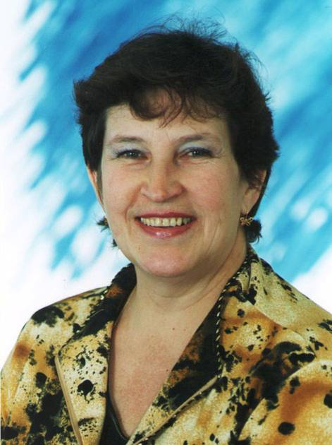
Бойкова Людмила Петровна
МОУ «Средняя общеобразовательная школа №2 с углубленным изучением английского языка», учитель истории и обществознания высшей квалификационной категории.
Стаж работы - 33 года.
- Ветеран труда.
- Награждена:
- Грамотами Комитета образования и Главы муниципального образования г.Сосновый Бор;
- Почетной грамотой Комитета общего и профессионального образования Ленинградской области;
- Дипломом председателя избирательной комиссии Ленинградской области.

Педагогическая концепция

История – особый предмет, имеющий важное воспитательное значение, определяющий морально - нравственные основы личности, дающий возможность взглянуть на прошлое своей страны, города, семьи, относиться к ним заинтересованно, с уважением.
Главная цель учителя истории – способствовать формированию образованных, нравственных, достойных, успешных граждан России.
Главными задачами я считаю:
- Пробуждение интереса, формирование потребности в исторических знаниях;
- Воспитание патриотов, любящих и умеющих гордиться Отечеством;
- Развитие желания делать собственные открытия и выводы, высказывать свои взгляды и мысли;
- Формирование умений к осмыслению, пониманию, улавливанию логики, закономерностей исторических событий;
- Обучение методам ведения научных дискуссий;
- Усвоение всеми учащимся знаний о ключевых событиях мировой и Отечественной истории;
- Мотивация к использования полученных знания в новый познавательной ситуации;
- Гуманизация исторических знаний через понимание проблем человека, его роли и ценности в истории; развитие интереса к биографиям;
- Установление связи поколений “отцов и детей” через изучение истории семьи.
Пути и методы решения поставленных задач:
- Наличие увлеченного, знающего, любящего свой предмет учителя;
- Взаимопонимание, уважение между учителем и учеником, стремление к взаимодействию;
- Комфортная обстановка на уроке через использование разноуровневого подхода к обучению и многоуровневых познавательных заданий (учитывать неодинаковые отношения учащихся к истории и разные познавательные возможности);
- Рациональное использование разных типов и видов уроков, добиваясь их оптимального взаимодействия и эффективности;
- Тщательная продуманность организации урока, побуждающего учеников к творчеству и желанию учиться;
- Организация внеклассной работы по предмету через походы, экскурсии, поездки, конкурсы, викторины, игры;
- Побуждение к активной самостоятельной исследовательской работе через написание рефератов, эссе, создание презентаций, участие в олимпиадах, выступлениях перед аудиторией для повешения собственной самооценки;
- Создание многоликого, колоритного, неповторимого ощущения чувства живого времени истории, духа эпохи через сопереживание событиям, отождествление себя с представителями разных исторических периодов, реконструкция событий;
- Выработка алгоритма действий, создание ситуаций совместного поиска исторической истины;
- Организация дополнительных занятий, факультативов для подготовки к ЕГЭ;
- Выработка критериев оценки знаний;
- Применение разнообразны форм проверки знаний для систематического контроля за качеством знаний;
- Блочно-тематическое планирование курса Мировой и Отечественной истории.

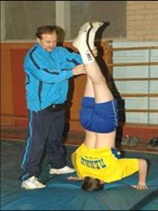
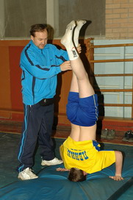
Войнов
Александр Владимирович
МОУ «Гимназия №5», учитель физической культуры высшей квалификационной категории.
Стаж работы – 30 лет.
- Награжден:
  - Грамотой Комитета образования Ленинградской области
  - Грамотой губернатора Ленинградской области
  - Медалью «80 лет Советскому спорту»
- «Отличник народного образования».
- Учитель – методист.

Вся педагогическая деятельность Войнова А.В направлена на активное формирование у учащихся потребности в систематических занятиях физической культурой и спортом. Особого внимания заслуживают уроки в старших классах, где учащиеся – юноши готовятся к службе в армии и где используются активные формы обучения. Для стимулирования самостоятельных занятий спортом у юношей10-11-х классов Александр Владимирович ввел рейтинговую систему физической подготовки, которая включает 7 видов спорта.
Под руководством Александра Владимировича ведется активная внеклассная работа в спортивных секциях по ОФП, плаванию, баскетболу, легкой атлетике, гимнастике и шейпингу. Александром Владимировичем организованы на базе гимназии спортклассы по дзю-до, шахматам и волейболу, в которых дети обучались по специальной программе – двухразовые тренировки в содружестве с ДЮСШ.
Учитель работает в гимназии 25 лет. В течение 23 лет Александр Владимирович возглавляет методическое объединение учителей физической культуры гимназии. Созданы и поддерживаются традиции, на которых воспитывает подрастающее поколение. Ежегодно в гимназии проходит Новогоднее спортивное ШОУ, в котором наряду с творческими конкурсами, проводятся спортивные: канат, армрестлинг, жим гири, подтягивание. Традиционно три раза в год проходят Дни здоровья, где ребята участвуют в соревнованиях по ориентированию и туризму, проводимых совместно с городским туристическим клубом «Ювента». Ежегодно команда гимназии выезжает на туристический слет команд города Сосновый Бор и Ленинградской области.
Войновым А.В организованы выездные лагеря на побережье Черного моря, туристические походы первой категории сложности по Крыму, Северному Кавказу, Закарпатью, водные походы по Вуоксе.
Пять лет Александр Владимирович организует оздоровительную работу в микрорайоне. В вечернее время на базе гимназии занимаются физической культурой более ста родителей учащихся. На базе гимназии работает физкультурно-оздоровительный комплекс, который включает спортивные игры, аэробику, гидромассаж, лечебную гимнастику, сауну, тренажерный зал, люстра Чижевского.

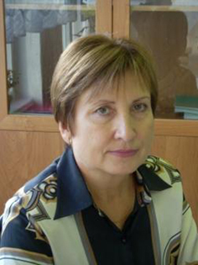
Вотякова
Татьяна Генриховна
МОУ «Средняя общеобразовательная школа №2 с углубленным изучением английского языка», учитель английского языка высшей квалификационной категории.
Педагогический стаж – 28 лет.
- Награждена Почетной грамотой Министерства образования Российской Федерации, 2003г.
- Победитель конкурса лучших учителей Российской Федерации в Приоритетном национальном проекте «Образование», 2006г.

Вотякова Татьяна Генриховна - опытный, творчески работающий преподаватель, в совершенстве владеющий теоретическими основами преподаваемого предмета.
В основе ее работы - дифференцированный подход в обучении, умелая организация самостоятельной деятельности учащихся, сочетание групповых и индивидуальных форм работы на уроке, использование таблиц, схем, тестовых заданий, технических средств обучения. Учитель использует современные технологии во внеурочной деятельности, владеет методикой работы с одаренными детьми, организует индивидуальные занятия в малой группе. Использование современных образовательных технологий в процессе обучения предмету и воспитательной работе помогает успешно реализовать принцип комплексного подхода к обучению и воспитанию учащихся.
Учащиеся разрабатывают совместные проекты, участвуют в научно-практических конференциях, добиваются высоких результатов в олимпиадах и конкурсах. За годы работы в СОШ№2 Вотякова Татьяна Генриховна подготовила более 50 призеров и победителей олимпиад муниципального, регионального, всероссийского и международного уровней.
Вотякова Татьяна Генриховна делится своим педагогическим опытом на муниципальном уровне, выступает на заседаниях ГМО, дает открытые уроки, делится опытом работы с молодыми специалистам. Она – эксперт по ЕГЭ, член школьной и муниципальной предметных комиссий по проведению олимпиад по английскому языку.
Среди выпускников Татьяны Генриховны есть медалисты -3 учащихся закончили школу с золотой медалью, 9 – с серебряной. 6 выпускников стали студентами факультетов иностранных языков Санкт-Петербургского государственного университета, Российского государственного педагогического университета имени А.И. Герцена, Ленинградского областного государственно университета имени А.С.Пушкина.

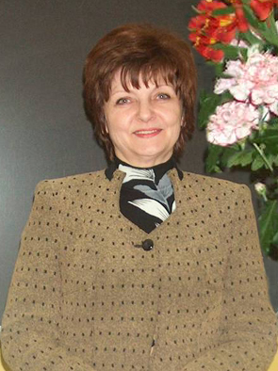
Вульфсон
Наталия Дмитриевна
МОУ «Лицей № 8», учитель химии высшей квалификационной категории.
Педагогический стаж - 25 года.
- Награждена:
- Грамотой Министерства РФ, 2008г
- Почётной Грамотой Комитета Образования Ленинградской области, 2006г.
- Грамотой Комитета образования г.Сосновый Бор, 2006г.
- Лауреат конкурса «Учитель года», 2003г.
- Победитель национального проекта «Лучшие учителя России», 2008г.
- Победитель конкурса учителей естественно-научного профиля, проводимого Международной Соросовской программой Образования. Присвоено знание «Соросовский учитель средней школы» (1998, 1999 гг).

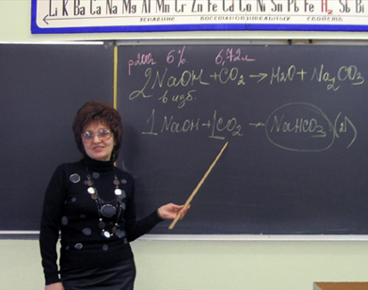
Наталия Дмитриевна работает в классах базового, профильного уровня и в классах с углублённым изучением химии. Автор элективного курса «Окислительно-восстановительные реакции» (включён в сборник ЛОИРО). Учащиеся Наталии Дмитриевны ежегодно побеждают и становятся призерами олимпиад по химии различного уровня.
Руководитель школьного методического объединения учителей естественно-научного цикла.
Наталия Дмитриевна распространяет собственный опыт на муниципальном, региональном уровне. В 2008 году работа Наталии Дмитриевны на городском конкурсе методических разработок заняла 1 место. Является экспертом по проверке ЕГЭ учащихся 11 класса.

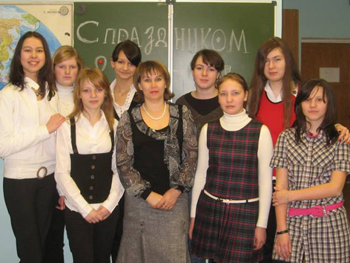
Галкина
Елена Григорьевна
МОУ «Средняя общеобразовательная школа №9», учитель географии и биологии высшей квалификационной категории.
Педагогический стаж – 19 лет.
- Награждена:
  - Почётной грамотой Комитета общего и профессионального образования Ленинградской области, 2004 и 2005 гг.;
  - Благодарственным письмом Федерального Собрания Российской Федерации Совета Федерации, 2008г;
  - Почётной грамотой Министерства образования и науки Российской Федерации, 2009г.

На протяжении нескольких лет я работаю над темой: «Использование информационных технологий на уроках географии».
Мультимедийные презентации все прочнее и прочнее входят в школьную жизнь. Они восполняют тот пробел, который до сих пор присутствует в образовательном и воспитательном процессе. Их использование позволяет разнообразить формы и методы работы как на уроке, на каждом его этапе: и при подаче нового материала, и при закреплении, и при самостоятельной работе учащихся, так и во внеурочной деятельности.
Презентация – это целенаправленный информационный процесс, решающий свои задачи, в котором компьютер выступает не только как средство, дающее большую свободу для творчества, но и как своего рода генератор новой эстетики. Это способствует повышению эффективности восприятия и запоминания подаваемого в презентации материала.
Учащимся очень нравится самим создавать презентации. Они могут использовать такую форму при сдаче итоговой аттестации, конечно такая работа требует длительной подготовки, так как необходимо подобрать соответствующий материал и выбрать и главное.
Типы уроков с использованием презентаций:
  - лекционные, которые имеют главной целью не иллюстрировать, а зрительно дать сложный материал для записи учащимся в удобной форме;
  - уроки-иллюстрации по темам, где существует необходимость ярких зрительных образов;
  - уроки-наглядные пособия, помогающие как образцы, создавать учащимся подобные работы самостоятельно.
Сейчас существует большое количество мультимедийных учебников по разным предметам и классам. Поэтому использование на уроках их демонстрационных средств (слайды, атласы, рисунки в учебнике, картины, анимации, видеозаписи) способствуют формированию у детей образных представлений, а на их основе – понятий.
Интересны различные энциклопедии и электронные справочники, которые издают большое количество издательств. Но не всегда в таких учебниках можно найти то, что действительно нужно в конкретном случае и подходит данному классу. Тогда начинаю создавать и использовать свои уроки с ИКТ. Использовать их можно и на уроках закрепления знаний, практических умений и навыков, уроках повторения и систематизации знаний, оценки и проверки полученных знаний.
Участвую во всех семинарах, которые проводятся у нас в городе, на базе нашей школы. Провожу открытые уроки не только для учителей нашей школы, но и для учителей города. Выступаю на ГМО по обобщению опыта по проблеме: «Личностно-ориентированное обучение в преподавании географии».
Работая на протяжении девяти лет в школе №9, стараюсь особое внимание уделить детям, интересующимся географией: провожу школьные олимпиады, на факультативах занимаюсь научно-проектной работой. На протяжении нескольких лет ребята нашей школы были победителями городских олимпиад по географии и краеведению, а также областных олимпиад по краеведению. С проектными работами мои ученики участвовали в городских конкурсах, проводимых на базе Центра информационных технологий, где были отмечены дипломами 1 степени. Также принимали участие в 4 Межрегиональном конкурсе исследовательских работ учащихся «Отечество» с работой «История образования деревни Ручьи, её жители», получили диплом 1 степени.
Мой успех – это, прежде всего, успех моих учеников!

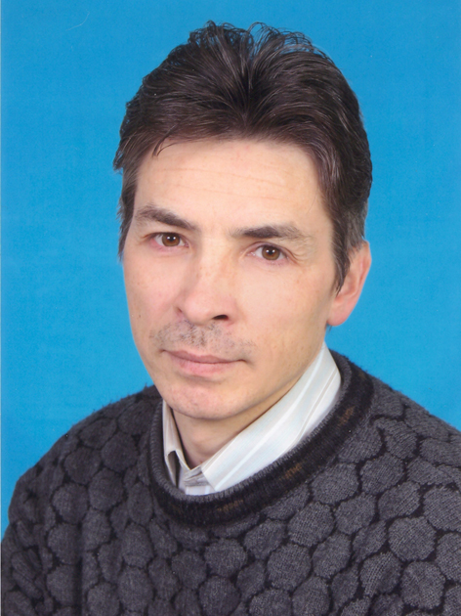
Глезденев Виктор Иванович
МОУ «Средняя общеобразовательная школа № 9», учитель информатики и ИКТ высшей квалификационной категории.
Окончил в 1990г. Ленинградский государственный университет, математико-механический факультет, по специальности астрономия.
Педагогический стаж – 18 лет.
- Награжден:
  - Грамотами Управления образования г. Сосновый Бор, 1997г., 1998г., 2008г., 2009г.
  - Грамотой мэра г.Сосновый Бор, 2005г.
  - Благодарственным письмом Комитета общего и профессионального образования Ленинградской области - 1999г.
  - Почетной грамотой ЛОИРО, 2008г.
  - Почетными грамотами Комитета общего и профессионального образования Ленинградской области, 1998г., 2000г., 2003г.
  - Почетной грамотой губернатора Ленинградской области, 2001г.
  - Почетными Грамотами Министерства образования и науки РФ, 2005г., 2006г.
- Лауреат дистанционного творческого конкурса «Педагогическая мастерская», 2004г.
- Победитель II и III городских конкурсов методических разработок «Сетевые технологии в помощь педагогу», 2008, 2009гг.
- Победитель регионального дистанционного творческого конкурса «Педагогическая мастерская», 2008г.
- Участник городских педагогических конференций «Информационные технологии в образовании», грамоты Комитета образования – 2008, 2009гг.
- Победитель конкурса ПНПО «Лучшие учителя России», 2006г.
Педагогическая концепция

Моя педагогическая деятельность нацелена не на «среднего» учащегося, а на сознательное и прочное усвоение каждым учащимся с индивидуализацией темпа усвоения содержания учебного материала, воспитывающего и развивающего навыки творческой деятельности, алгоритмического мышления, умения фиксировать и обобщать результаты своей работы, представлять информацию в удобной и общепринятой форме.
На уроках приветствую самостоятельность и взаимопомощь. Стремлюсь выработать у учащихся навыки самоконтроля и самоанализа. Ведется индивидуальная работа с учащимися: даются задания с учетом индивидуальных способностей учащихся, помощь оказывается, исходя из способностей ученика, самостоятельно решить стоящую проблему.
Дифференциация и индивидуализация обучения проявляется во время практической работы учащихся за компьютером. Когда у учителя появляется возможность проконсультировать каждого ученика, помочь слабому ученику, поддержать похвалой, уделить внимание сильному (например, поставив, дополнительную задачу, вопрос, похвалить за оригинальный способ решения, за качество выполненной работы). При этом особо не акцентируется внимание всей группы учащихся, не затрагивается достоинство и личностный статус учеников. Это способствует снятию чувства ущербности, страха ошибки (который проявляется у некоторых ребят при технократичности использования компьютера в обучении). На уроках сохраняется дух соревновательности, состязательности («У меня получилось!», «Я решил больше задач за урок!»), а также во время факультативных занятий при формировании групп по интересам и уровню достижений, при использовании в обучении метода проектной деятельности.
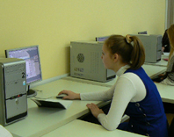
На занятиях учащиеся учатся создавать свои собственные проекты с использованием современных информационных технологий. Это и HTML-документы (WEB-страницы, сайты и целостные информационные ресурсы) для размещения их в Интернете, презентации и различного рода публикации, выполненные в программах Power Point или Publisher, программных продуктов, разработанных в средах Visual Basic и Delphi.
Изучение многих тем происходит “по спирали” (сквозные темы, углубление из года в год), что позволяет учащимся по мере изложения материала получать всё более глубокие знания и практические навыки. При первичном изучении нового материала изучается главное, а в дальнейшем вводятся новые факты, возможности практической работы, расширяются и углубляются знания. При этом не теряется целостность изложения всего материала, используются те методы обучения, которые более соответствуют данному возрасту детей и их развитию. Обучение строится по следующему правилу:
  - от простого → к сложному;
  - от частного → к общему;
  - от неизвестного → к известному;
  - возвращение к ранее изученному материалу на более высоком уровне.
Использование современных образовательных технологий в учебном процессе требует создания новых электронных учебных материалов, перестройки содержания и организационных форм учебной деятельности. Постоянное повышение своего уровня не только как учителя, но и специалиста в области ИКТ, позволяет мне быть лидером в вопросах информационно-коммуникационных технологий.

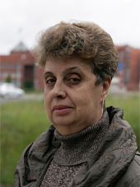
Горина Светлана Дмитриевна
МОУ «Средняя общеобразовательная школа №2 с углубленным изучением английского языка», учитель химии высшей квалификационной категории.
Педагогический стаж – 36 лет.
- Награждена:
  - Грамотами Комитета образования г. Сосновый Бор.
  - Почетной грамотой Комитета общего и профессионального образования Ленинградской области.
  - Грамотами главы администрации муниципального образования, мэра г. Сосновый Бор.
- Отличник народного просвещения РФ.
- Руководитель ШМО учителей биологии, химии, физики школы №2 (с 1991г. по настоящее время).
- Председатель ГМО учителей химии, член экспертной комиссии областного и городского комитетов образования по аттестации образрвательных учреждений г.Сосновый Бор (1995-2000гг.)
- Председатель городской экспертной комиссии по итоговой государственной аттестации по химии (с 2009г.).

Моя педагогическая концепция

«Физика – трудное удовольствие жизни,
и о химии можно сказать тоже самое…»
П. Л. Капица
  - Химия – как интегрирующая наука естественного цикла, должна включать элементы биохимии, валеологии, экохимии, тогда она будет полезна ученику в его повседневной жизни.
  - Создание адаптивной, гуманной системы обучения повышает учебную мотивацию учащихся.
  - Развитие интеллекта и творческих способностей формирует готовность к непрерывному образованию и активной познавательной деятельности.
  - Использование новых информационных технологий квинтэссенция современной педагогики, опора на собственные интересы ученика.
  - Конструктивное сотрудничество в рамках школы: учителей, родителей, учащихся.

Успехи наиболее одаренных учеников

В процессе своей педагогической деятельности была классным руководителем 11 выпускных классов. Почти в каждом моем выпуске есть ученики – медалисты (17 выпускников). Двое награждены золотой медалью (Галочкин Антон, Некраса Олеся) и 15 награждены серебряной медалью.
- Чупалов Антон - победитель зональной и финалист Всесоюзной олимпиады по химии среди учеников 9 классов (диплом III степени), г. Душанбе, 1983г.
- Пчелин Иван:
  - дипломант (диплом III степени) финала Соровской олимпиады по химии среди учеников 9 классов, г. Санкт-Петербург, 1998г.
  - призер областной олимпиады (II место) по химии среди учеников 10 классов, г.Санкт-Петербург, 1999г.
  - победитель областной олимпиады (I место) по химии среди учеников 11 классов, г.Санкт-Петербург, 2000г.
  - дипломант (диплом III степени) Всероссийской олимпиады по химии (Северо-Западная зона) среди учеников 11 классов, г. Иваново, 2001г.
  - участник финала (награда за оригинальность решения расчетных задач) Всероссийской олимпиады по химии среди учеников 11 классов, г.Ульяновск, 2001г.

Результаты химических олимпиад за 2007-2009 гг.

В период с 1981-2009 года по программе работы с одаренными детьми ежегодно мои ученики становились победителями и призерами химических олимпиад различного уровня.

Год | Фамилия, имя | Городская олимпиада | Областная олимпиада | Поступление в ВУЗ | Результат ЕГЭ по химии
2007г. | Кириченко Сергей,  11 класс | 1 место | 3 место | СПбГУ, химфак | --
2008г. | Калинин Евгений,  11 класс | 2 место | 3 место | МФТИ, г. Москва | --
2009г. | Потапова Мария,  11 класс | 3 место | -- | СПбГМА им. Павлова, лечебный факультет | 73 балла задание «С», 17 баллов из 18
2009г. | Малов Иван,  10 класс | 2 место | 8 место | -- | --

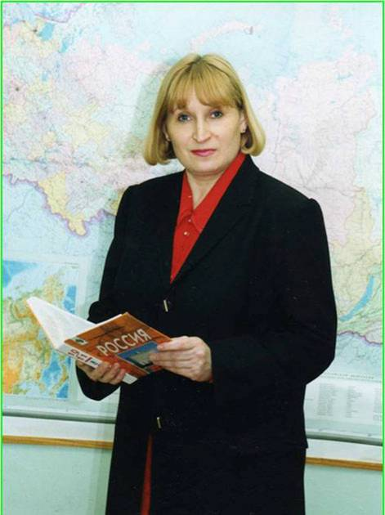
Григорьева
Светлана Афанасьевна
МОУ «Средняя общеобразовательная школа № 2 с углубленным изучением английского языка», учитель истории и обществознания высшей квалификационной категории.
Педагогический стаж – 26 лет.
- Награждена:
  - Дипломом Министерства образования Ленинградской области, 1997г.
  - Почетной грамотой Комитета общего и профессионального образования Ленинградской области, 2002г.
- Лауреат областного конкурса профессионального мастерства «Учитель года», 1997г.
- I место на IV городской научно – практической конференции педагогов «Современные технологии в образовании», 2009г.

- Публикации:
  - С.А.Григорьева «Из опыта работы по подготовке к ЕГЭ по истории»/ сб. «Рекомендации по подготовке к единому государственному экзамену. Опыт учителей Ленинградской области», г.Санкт – Петербург, 2007г., с. 19 - 23.

Педагогическое кредо учителя

«Еще на заре педагогической юности для формирования обратной связи с учащимися я стала проводить в выпускных классах анкету, состоящую всего из 4 вопросов.
- Что больше всего понравилось в преподавании?
- Что больше всего не понравилось в преподавании?
- Какие темы были наиболее интересными?
- Какие темы были не интересными?
Хотя прошло уже четверть века, два ответа я помню до сих пор.
«Мне ндравится когда объясняют и не ндравится когда спрашивают.» (Я сохраняю орфографию ученика).
«Вы, Светлана Афанасьевна, человек настроения и с Вами очень трудно».
Эти ответы заставили меня задуматься и сделать соответствующие выводы.
Я действительно человек с ярко выраженным холерическим темпераментом, тем не менее, у меня крайне редко случаются конфликтные ситуации с учениками. При этом даже в наше трудное время я могу гордиться хорошей дисциплиной.
Мое педагогическое кредо сводится к следующим положениям:
1. Предупреждение конфликтных ситуаций.
а). Рассказ о своих слабостях, «пунктиках», например, не терплю, когда жуют на уроке жвачку, или на перемене слушают громко тяжелый рок.
б). Дисциплина - не самоцель, а средство для плодотворного урока. Поэтому однократное опоздание, забытые дневник или тетрадь не влекут за собой наказание, а если это становится системой, то вынуждена прибегать к непопулярным методам.
в). Постоянный контроль. Если на дом было письменное задание, то обязательно проверю у всех наличие и выборочно поставлю оценку. Забывший работу ученик непременно должен показать ее на следующем уроке. Если он действительно забыл – ничего страшного, если же не сделал задание – приходится все равно выполнять. Таким образом, ученики усваивают представление о том, что не выполнить домашнее задание невозможно.
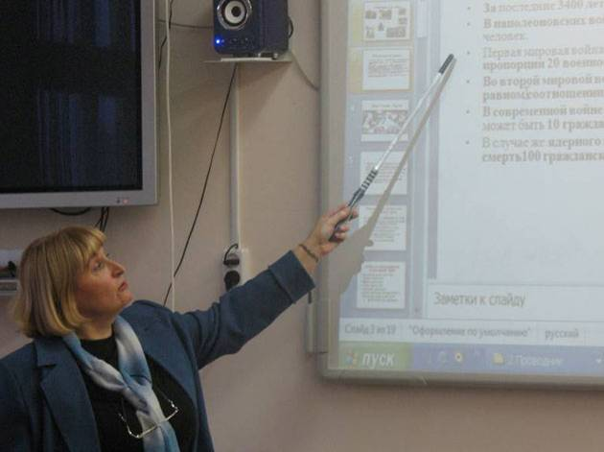
2. Учитель должен великолепно знать свой предмет. Я формирую интерес к предмету через яркий красочный рассказ, исторический анекдот, пример из фильма или книги, рекомендации посмотреть фильмы и прочитать книги. Широкая эрудиция учителя делает его мнение значимым для учащихся. Лет десять назад один из моих выпускников сказал мне, что когда он станет президентом, то я буду его советником. Ну что ж, подождем!
3. Если говорить о методике, то использую разные формы и методы преподавания, но больше всего мне нравится эвристическая беседа. Этот метод предполагает постановку частично-поисковой проблемы, малодоступной для самостоятельной деятельности учащихся. Для решения этой проблемы ставится серия взаимосвязанных вопросов, включающих учащихся в выполнение отдельных шагов решения. Это и смысловая группировка материала, и смысловое сопоставление того, что изучается, с тем, что известно, и раскрытие новых сторон и связей на основе повторяемых фактов. Это методика развивающего обучения, так как ученик ставится в позицию выбора на основе полученных знаний.
4. Я считаю, что историю и обществознание нужно преподавать по-разному. Выдающийся английский философ, Френсис Бэкон (1561-1626), которому принадлежит крылатая фраза «Знание - сила», составил классификацию человеческих знаний. Большинство знаний основано на рассудке, часть - на воображении, и только знания по истории основаны на памяти. Слова В.И.Ленина о том, что в историческом образовании главное, чтобы ученики знали факты, не теряют актуальности и сейчас.
Будучи убежденным сторонником такого подхода к историческому образованию, я на протяжении всех 7 лет изучения истории в школе отрабатываю знание дат, понятий, основных фактов и персоналий. Так, например, несколько лет вела факультативный курс «История России в лицах». На уроках, выявляя наиболее существенные факты, мы учимся анализировать основные исторические события и документы.
На втором концентре, имея прочную базу второй ступени школьного образования, учащиеся знакомятся с разными точками зрения на те или иные события, с трудами выдающихся историков. Это приводит к тому, что большинство моих учеников обладают прочными знаниями по истории.
Что же касается обществознания, то здесь главным с моей точки зрения является формирование мировоззрения. На уроках я пытаюсь выработать у учащихся понимание ценности гражданского общества, демократии и правового государства, готовить их самостоятельно действовать в ситуациях неопределенности для решения актуальных для них проблем и учить их применять знания для жизни в поликультурном, полиэтническом и поликонфессиональном пространстве. Излюбленной формой проведения уроков по обществознанию для меня является дискуссия по острым, неоднозначным вопросам и явлениям. На этих уроках школьники учатся высказывать свою точку зрения, отстаивать ее и при этом выслушивать и уважать точку зрения оппонента.
5. В XXI веке задача школы состоит не в том, чтобы раз и навсегда дать какую-то сумму знаний, а в том, чтобы научить ученика учиться, и, главное, сформировать у него убежденность в том, что учиться он будет всю оставшуюся жизнь.
И в качестве доказательства привожу свой собственный опыт приобщения к новым информационным технологиям. В силу разных причин объективного и субъективного характера я стала изучать компьютер и все с ним связанное всего лишь два года назад. У меня есть определенные достижения в изучении ИКТ, хотя нет предела совершенству. Но я поняла главное: у педагога появляются огромные возможности для более качественного преподавания. Я сейчас активно использую образовательные ресурсы Интернета для поиска исторических источников, текстов монографий и курсов лекций, разнообразных методических материалов, газетных и журнальных статей и составления презентаций. Я использую в педагогическом процессе различные объекты мультимедиа. Насколько эффективнее становится урок истории, когда слово учителя поддержано видеорядом хорошо составленной презентации.

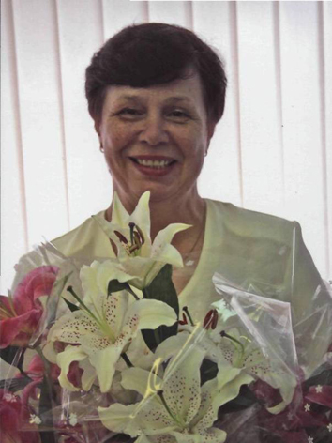
Григорьева
Светлана Васильевна
МОУ «Гимназия №5», учитель истории и обществознания высшей квалификационной категории.
Педагогический стаж- 39 лет.
- Награждена:
  - Грамотой Комитета общего и профессионального образования Ленинградской области
  - грамотой губернатора Ленинградской области
- Отличник народного образования

Светлана Васильевна выросла в большой и дружной семье. Светлана Васильевна из династии педагогов: мать и старший брат – учителя, две дочери имеют высшее педагогическое образование.
Григорьева С.В. – специалист, имеющий высокий уровень теоретической и методической подготовки. В течение 8 лет Светлана Васильевна возглавляла ГМО учителей истории и обществознания г. Сосновый Бор. Это самобытный, ищущий, высоко профессиональный педагог, пользующийся заслуженным уважением среди коллег и учеников.
Имея многолетний опыт преподавания и обладая глубокими знаниями в области правоведения, истории и обществознания, Светлана Васильевна постоянно повышает уровень своей квалификации на курсах, путем систематического самообразования, изучая работу учителей города и области, и всегда делится своим опытом с коллегами.
Григорьева С. В. в последнее время преподает курс «Обществоведение» в средних и старших классах Гимназии, готовит учеников к сдаче ЕГЭ и повышает их образовательный и культурный уровень. Она умело сочетает коллективное и индивидуальное обучение, стимулирует творческую активность учащихся, прививает детям навыки поисковой, исследовательской работы, а также уделяет большое внимание гражданско–правовому и патриотическому воспитанию своих учеников.
Григорьева С.В. ведет факультативы и элективные курсы по истории, праву и обществознанию. Светлана Васильевна серьезно занимается со школьниками правоведением, уделяет большое внимание гражданско–правовому и патриотическому воспитанию своих учеников. В последние два года Светлана Васильевна возглавляла группу старшеклассников «Поиск», занимаясь краеведческой работой.
На своих занятиях Светлана Васильевна учитывает возрастные особенности детей, создает доверительную атмосферу, успешно использует новые методы и формы работы.

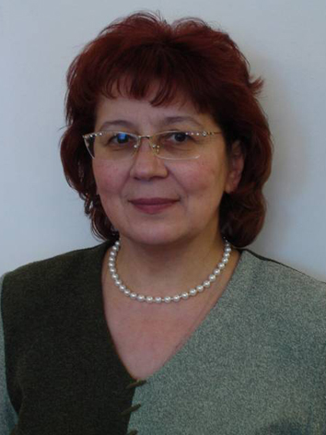
Гусева Алевтина Николаевна
МОУ «Лицей №8», учитель математики высшей квалификационной категории.
Педагогический стаж - 33 года.
- Победитель конкурса лучших учителей Российской Федерации в Приоритетном национальном проекте «Образование», 2006г.
- Обладатель гранта фонда Дм. Зимина «Династия» в номинации «Наставник будущих учёных», 2008г.
- Отличник народного просвещения.

Гусева Алевтина Николаевна работает в МОУ «Лицей №8» с сентября 1996 года в классах с углублённым изучением математики. Имеет хорошую методическую подготовку, глубоко знает теоретический материал. Определяя обучающие и воспитательные задачи, умеет их реализовывать. Уроки проводит на высоком научно-методическом уровне, способствует развитию самостоятельности. Логического мышления и творческих способностей учащихся. Алевтина Николаевна тщательно продумывает каждый этап урока, добивается осознанности восприятия изучаемого материала учащимися, работает над прочностью его усвоения, используя разнообразные приёмы и методы с учётом возраста учащихся, уровня их математической подготовки.
Алевтина Николаевна – опытный, творчески работающий учитель. Успешной реализации задач обучения способствует создание проблемных ситуаций, подготовка учащихся к восприятию нового путём организации целеноправленного повторения, выделения главных вопросов программного материала, составления схем, опорных конспектов.
А.Н.Гусева широко использует в своей работе инновационные педагогические технологии, применяет информационно-коммуникационные технологии. Результаты проверочных и контрольных работ свидетельствуют о том, что умения и знания учеников соответствуют программным требованиям. Качество знаний учащихся составляет по алгебре - 100%, по геометрии - 88 % (ГИА учащихся 9 классов в новой форме 2008-2009 уч. г.).
С 1999 по 2008 год Алла Николаевна - член Областной медальной комиссии по математике, с 2009 года - эксперт по проверке работ ЕГЭ по математике (часть С).
Ежегодно учащиеся Алевтины Николаевны становятся победителями и призёрами предметных олимпиад различного уровня, успешно обучаются в заочной математической школе.
В 2006 году Алевтина Николаевна стала победителем ПНПО, в 2008 году стала обладателем гранта фонда Дм. Зимина «Династия» в номинации «Наставник будущих учёных».
Алевтина Николаевна постоянно совершенствует свой методический уровень, изучает новые материалы в профессиональной литературе, знакомится с опытом коллег через Интернет. Дает открытые уроки, делится своим огромным опытом с коллегами, выступая на заседаниях ШМО, ГМО, выступая на областном семинаре для учителей математики «Инновационные методы работы учителя математики в профильной школе».
Алевтина Николаевна пользуется большим уважением среди коллег, учеников и их родителей.

